**Отчёт о проведении тематической недели к Дню защитника Отечества**

**в МБДОУ № 29 г.Азова**

Нашей армии Российской

День рожденья в феврале!

Слава ей непобедимой!

Слава миру на земле!

Третья неделя февраля в МБДОУ № 29 г.Азова традиционно посвящена Дню защитника Отечества – п**разднику** настоящих мужчин: смелых и отважных, ловких и надёжных, а также **празднику мальчиков**, которые вырастут и станут защитниками Отечества. Праздник 23 февраля в детском саду – это хороший повод для воспитания у дошкольников чувства патриотизма, сопричастности к лучшим традициям своей Родины, формирования у детей гордости за славных защитников Отечества.

В январе в МБДОУ № 29 г.Азова стартовал долгосрочный проект по нравственно-патриотическому воспитанию детей дошкольного возраста «С чего начинается Родина?» Поэтому в рамках реализации долгосрочного проекта в каждой группе нашего детского сада прошла тематическая неделя «Защитники нашей Родины». В ходе тематической недели воспитатели проводили беседы с детьми, читали стихи и рассказы, рассматривали иллюстрации и дидактические картины, смотрели мультимедийные презентации о тех людях, которые стоят на страже нашей Родины. Ребята рассказывали о своих папах, дядях, дедушках, которые служили в армии.

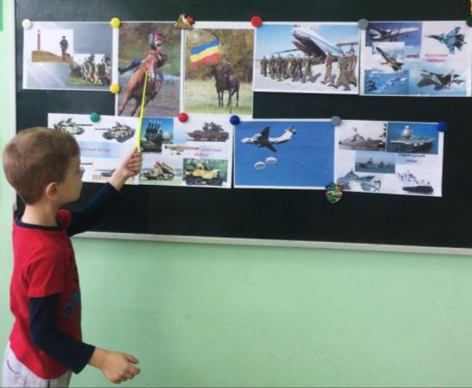 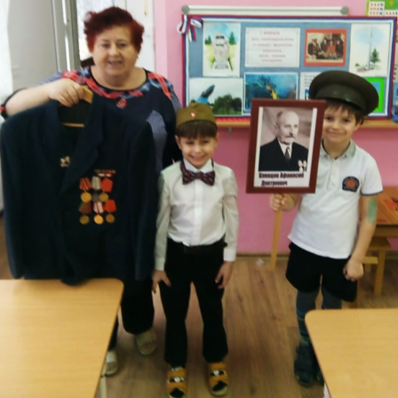

В группах воспитатели вместе с детьми оформили уголки с фотографиями из семейных архивов воспитанников:

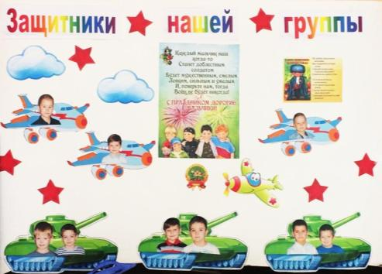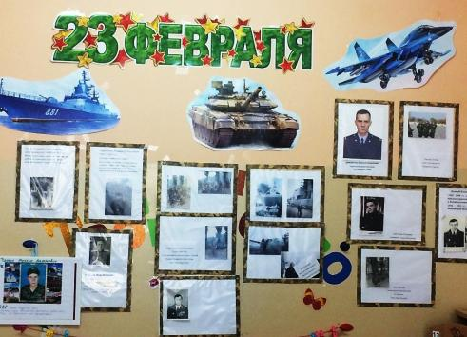

Воспитанники МБДОУ № 29 г.Азова, которые посещают секцию по футболу МБУ ДО Детско-юношеской спортивной школы № 3 провели товарищеский матч, приуроченный к Дню защитника Отечества и получили памятные дипломы:

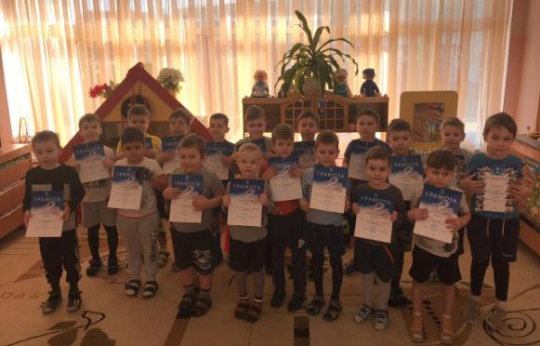 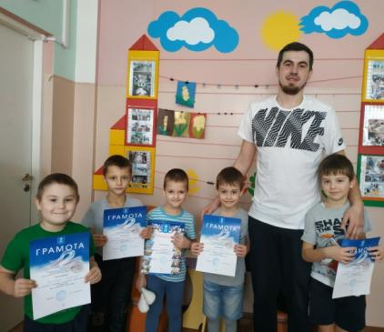

Итогом тематической недели стали праздничные мероприятия. Мальчики и девочки из логопедических групп № 2 «Золотая рыбка» и № 4 «Котенька-коток» соревновались в быстроте, силе и ловкости:

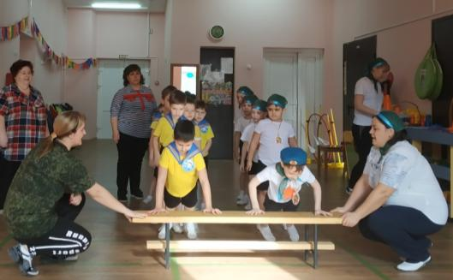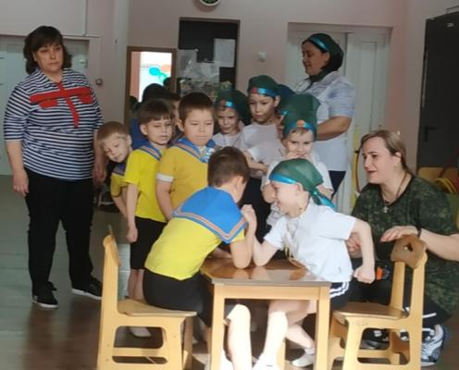

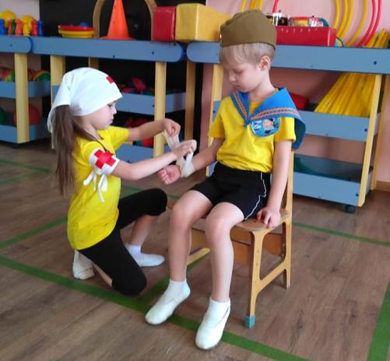 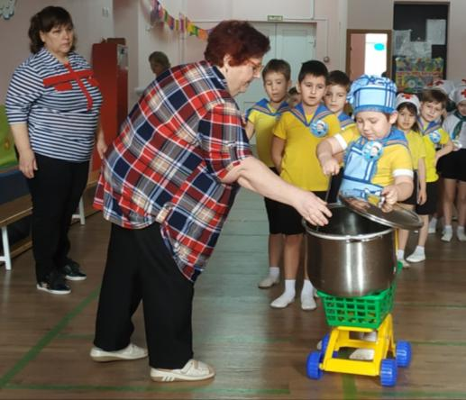

Спортивные соревнования «Будем в армии служить!» между командами старших групп № 6 «Радуга» и № 17 «Сказка» прошли с участием сказочных героев – Лешего и Бабы Яги. Ребята проходили сложные испытания: передавали в штаб секретные донесения, доставляли боеприпасы и «разминировали» снаряды. По итогам эстафет между командой лётчиков и командой десантников победила дружба.

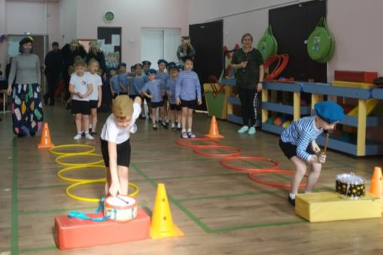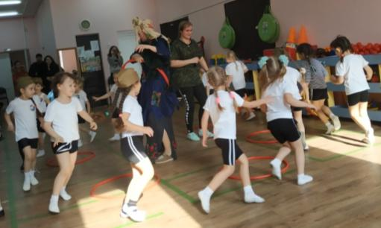

А в подготовительной группе № 8 «Знайки» спортивные соревнования прошли между командой мальчиков «Бойцы-молодцы» и командой пап «Бойцы со стажем». Соревнования начались с зарядки под задорную кантри-музыку. Папы и мальчики не уступали друг другу, и жюри было вынуждено признать боевую ничью.

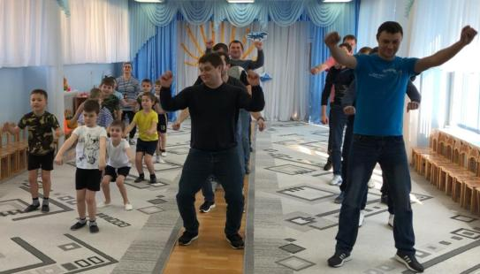 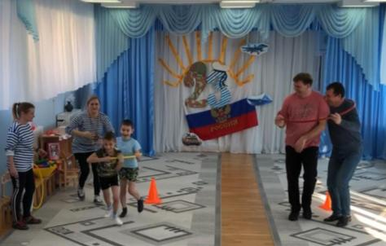

Ребята подготовительной группы № 21 «Ладушки» подготовили для своих пап праздничный концерт «Нам силу даёт наша верность Отчизне». Ах, что это был за концерт! Задорные частушки про мальчиков, трогательные стихи про пап, чудесная песня о Родине, народные танцы сменяли друг друга. Изюминкой стал танец «Красные маки – горькая память земли», который не оставил никого равнодушным и вызвал слёзы на глазах многих зрителей…

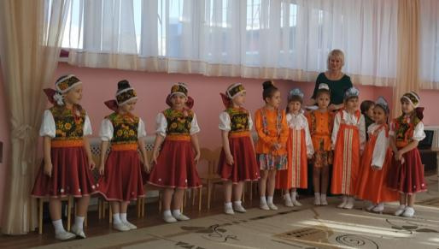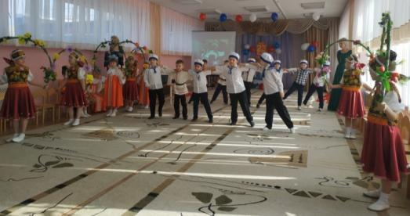

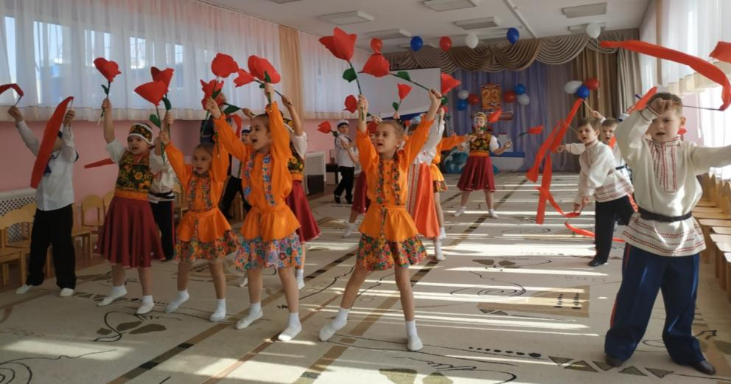

Праздничные концерты прошли в младшей группе № 5 «Божья коровка», в средних группах № 7 «Казачата» и № 16 «Звёздочки», в старшей группе № 20 и подготовительной группе № 3 «Дружная семейка».

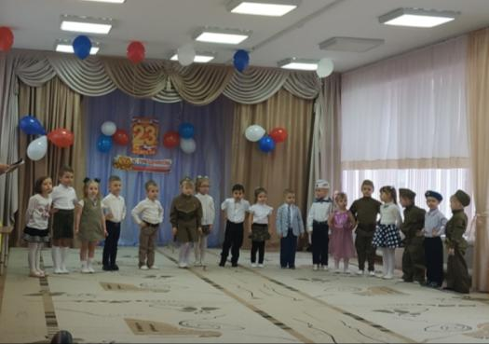 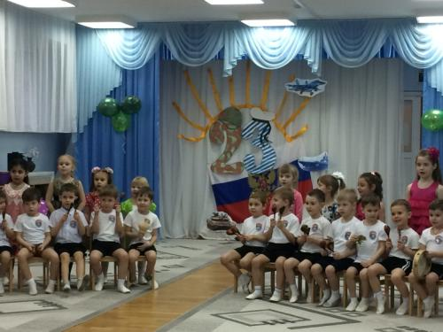

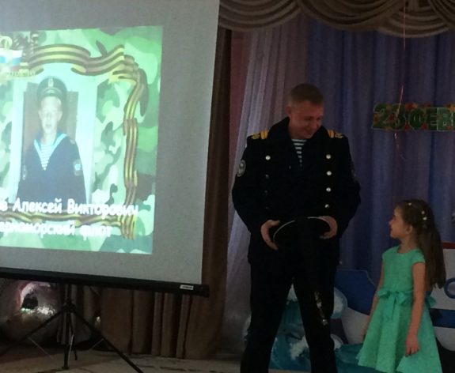

В заключение праздника дети поздравляли своих пап, говорили им слова благодарности за мир на нашей Земле и вручали подарки, сделанные своими руками.

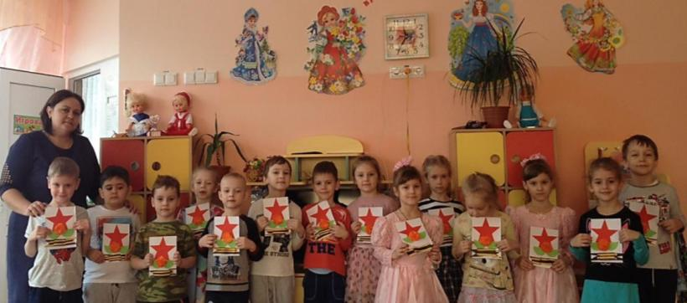

К сожалению, в современных реалиях папы много работают и не всегда могут провести время со своими детьми. Очень радует, что многие папы нашли возможность прийти на праздничные мероприятия. Праздники в нашем детском саду – это всегда радость, веселье, торжество, звонкий детский смех и улыбки взрослых. Мы надеемся, что они запомнятся надолго и взрослым, и детям!

Отчёт подготовила старший воспитатель С.Н.Теренина